开源代码阅读、标注和维护文档
撰写人员：高宇 吴昱良 房煜飞

开源软件的代码泛读
MiCode 便签是小米便签的社区开源版，由MIUI团队(www.miui.com) 发起并贡献第一批代码，遵循NOTICE文件所描述的开源协议。
这个应用从Android开发者角度来看，虽然简单，但五脏俱全，涉及到Android应用编程的方方面面，非常适合作为初学者的参考。

1.1 开源软件的功能描述
根据对开源软件的使用以及对代码的阅读和理解，该软件的整体功能描述如下
- 创建/编辑/删除/移动便签
·创建便签
·编辑便签
·删除便签
·将便签从一个文件夹移动到另一个文件夹。
- 新建查看/删除文件夹，支持用户管理便签文件夹，具体包括:
·创建一个存放便签的文件夹。
·查看和修改便签文件夹的名称。
·删除一个已有的便签文件夹。
③导出便签文本,将便签内容转化为.txt 文本文件，并将其导出到其他存储介质中。
- 便签实现与GoogleTask中的备忘录同步
·将小米便签的事项上传到Google Task服务器。
·将GoogleTask服务器上的事项下载到本地。
- 便签搜索
·支持用户输入关键词以查找包含该关键词的便签。
- 添加/删除提醒
·增加一个提醒，到了提醒设定时间系统便会弹出对话框以显示提醒的内容并响铃。
·可删除一个已有的提醒。
- 识别便签中的电话号码和网址
·对便签编辑页面上用户输入的文本进行分析，如果识别出是一段电话号码或者网址字符串，则把这些电话号码或网址自动标识为超链接。一旦用户点击这些链接，系统将自动拨打电话号码或者启动浏览器来访问相关的网址。
- 便签分享
·将用户所创建的便签内容分享给Google Task、QQ、微信等应用程序。签编辑的字体大小、设置便签显示的背景颜色等。

1.2 开源软件的软件架构及各个包和类的作用（6包49类）
通过对小米便签的源码阅读，从中得出该源码主要部分有java文件夹和res文件夹，其中java文件夹内为程序代码部分，res中为资源文件，java中有6个包和49个类。
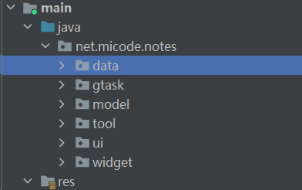
包 | 子包 | 类 | 主要职责
data |  | contact | 联系人数据库
data |  | Notes | 便签数据库，用于记录便签相关属性和数据
data |  | NotesDatabaseHelper | 数据库帮助类，用于辅助创建、处理数据库的条目
data |  | NotesProvider | 便签信息提供类
Gtask | data | MetaData | 关于同步任务的元数据
Gtask | data | Node | 同步任务的管理结点，用于设置、保存同步动作的信息
Gtask | data | SqlData | 数据库中基本数据，方法包括读取数据、获取数据库中数据、提交数据到数据库
Gtask | data | SqlNode | 数据库中便签数据，方法包括读取便签内容、从数据库中获取便签数据、设置便签内容、提交便签到数据库
Gtask | data | Task | 同步任务，将创建、更新和同步动作包装成JSON对象，用本地和远程的JSON对结点内容进行设置，获取同步信息，进行本地和远程的同步
Gtask | data | TaskList | 同步任务列表，将Task组织成同步任务列表进行管理
Gtask | exception | ActionFailureException | 动作失败异常
Gtask | exception | NetworkFailureException | 网络失败异常
Gtask | remote | GTaskASyncTask | GTask异步任务，方法包括任务同步和取消，显示同步任务的进程、通知和结果
Gtask | remote | GTaskClient | GTask客户端，提供登录Google账户，创建任务和任务列表，添加和删除结点，提交、重置更新更新，获取任务列表等功能
Gtask | remote | GTaskManager | GTask管理者，提供同步本地和远端的任务，初始化任务列表，同步内容、文件夹，添加、更新本地和远端结点，刷新本地同步任务ID等功能
Gtask | remote | GTaskSyncService | GTask同步服务，用于提供同步服务（开始、取消同步），发送广播
model |  | Note | 单个便签项
model |  | WorkingNote | 当前活动便签项
tool |  | BackupUtils | 备份工具类，用于数据备份读取、显示
tool |  | DataUtils | 便签数据处理工具类，封装如查找、移动、删除数据等操作
tool |  | GTaskStringUtils | 同步中使用的字符串工具类，为jsonObject提供string对象
tool |  | ResourceParser | 界面元素的解析工具类，利用R.java这个类获取资源供程序调用
ui |  | AlarmAlertActivity | 闹铃提醒界面
ui |  | AlarmInitReceiver | 闹铃提醒启动消息接收器
ui |  | AlarmReceiver | 闹铃提醒接收器
ui |  | DateTimePicker | 设置提醒时间的部件
ui |  | DateTimePickerDialog | 设置提醒时间的对话框界面
ui |  | DropdownMenu | 下拉菜单界面
ui |  | FoldersListAdapter | 文件夹列表链接器（链接数据库）
ui |  | NoteEditActivity | 便签编辑活动
ui |  | NoteEditText | 便签的文本编辑界面
ui |  | NoteItemData | 便签项数据
ui |  | NotesListActivity | 主界面，实现处理文件夹列表的活动
ui |  | NotesListAdapter | 便签列表链接器（链接数据库）
ui |  | NotesListItem | 便签列表项
ui |  | NotesPreferenceActivity | 便签同步的设置界面
widget |  | NoteWidgetProvider | 桌面挂件
widget |  | NoteWidgetProvider_2x | 2倍大小的桌面挂件
widget |  | NoteWidgetProvider_4x | 4倍大小的桌面挂件
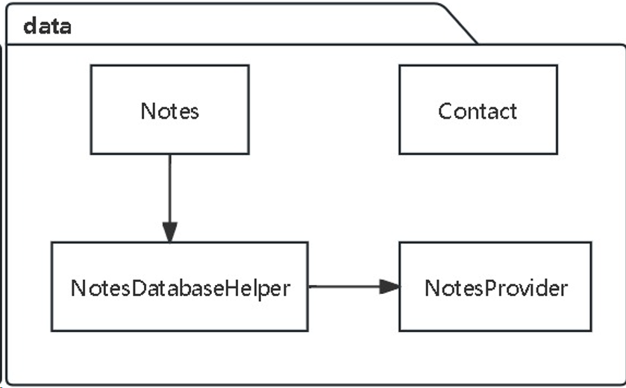
图表 1 data包中类间关系
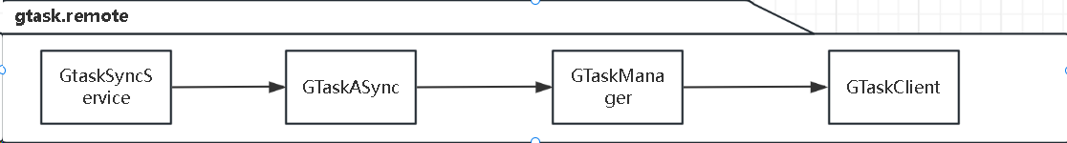
图表 2 gtask包中类间关系
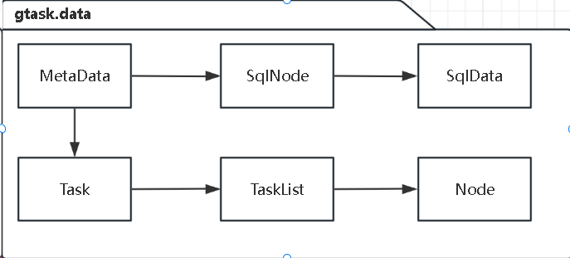图表 3 gtask包中类间关系
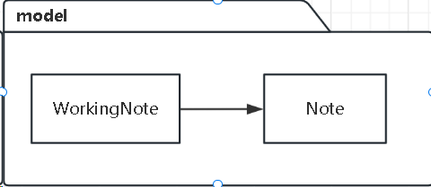
图表 4 model包中类间关系
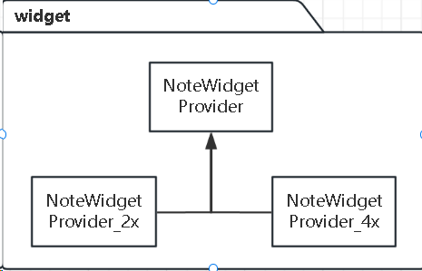
图表 5 widget包中类间关系
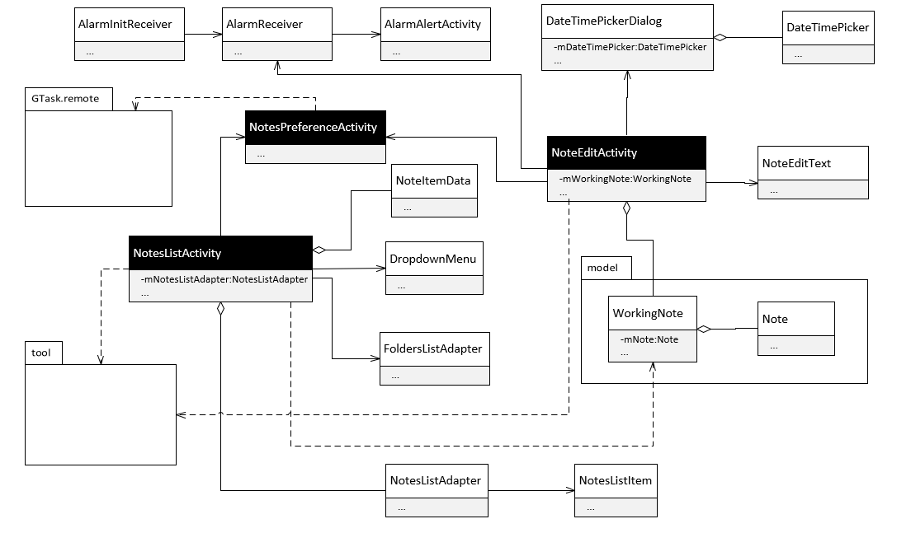
图表 6 ui包类间关系

1.3 软件功能与类间的对应关系
根据对开源软件代码的理解、标注和分析，软件功能与类之间的关系如表2所示（ui包）。
表2. 软件功能与类间的关系
序号 | 功能名称 | 涉及的类 | 涉及的类方法
1 | 新建便签 | NoteEditActivity | createNewNote();onCreate();  initNoteScreen();isSyncMode()
2 | 移动便签 | DataUtils | MoveNoteToFolder()  batchMoveToFolder()
3 | 删除便签 | NoteEditActivity | onOptionsItemSelected()  deleteCurrentNote()
4 | 新建文件夹 | NotesListActivity | showCreateOrModifyFolderDialog() ;createNewNote()
5 | 删除文件夹 | NotesListActivity | deleteFolder();batchDelete()
6 | 查看文件夹 | NotesListActivity | openFolder();showFolderListMenu()
7 | 修改文件夹名 | NotesListActivity | showCreateOrModifyFolderDialog()
8 | 数据同步 | GTaskSyncService | startSync();sendBroadcast()
9 | 导出文本 | NotesListActivity | exportNoteToText()
10 | 内容搜索 | NotesListActivity | onS earchRequest()
11 | 修改字体大小 | NoteEditActivity | onOptionsItemSelected()
12 | 识别号码 | Contact | getContact()
13 | 添加提醒 | NoteEditActivity | setReminder()
14 | 删除提醒 | WorkingNote | setAlertDate()
15 | 发送至桌面 | NoteEdit Activity | sendToDesktop()
16 | 内容分享 | NoteEditActivity | getWorkingText(), sendTo()
17 | 自动保存便签 | WorkingNote | saveNote()

开源软件的代码标注
小组对2个包中共4类的代码进行了标注，标注的代码行数共有968行。
表1. 软件功能与类间的关系
序号 | 包名称 | 类名称 | 标注的代码行数
1 | model | Note | 37-257
2 | model | WorkingNote | 105-363
3 | tool | BackupUtils | 17-260
4 | tool | DataUtils | 38-285
共计 | 2个包 | 4类 | 968行代码标注

开源软件代码的质量分析
本次实验使用StopBugs进行质量分析，首先对整体进行一个扫描，结果如图1：
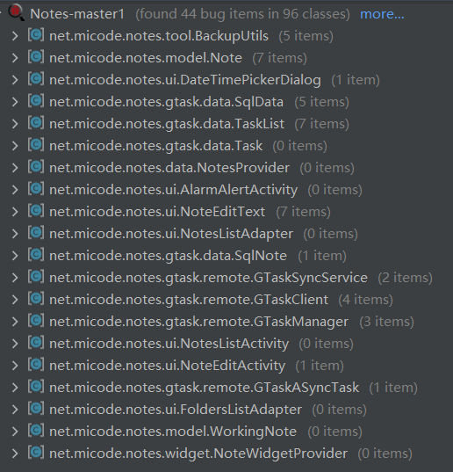
图1 整体扫描结果
随后对每个包进行质量分析，主要看问题类型和修改方法，如下表：
文件夹 | 包 | 分析情况
App -> net.micode.notes -> data | Contact | StopBugs扫描结果：  无问题，结果如下：  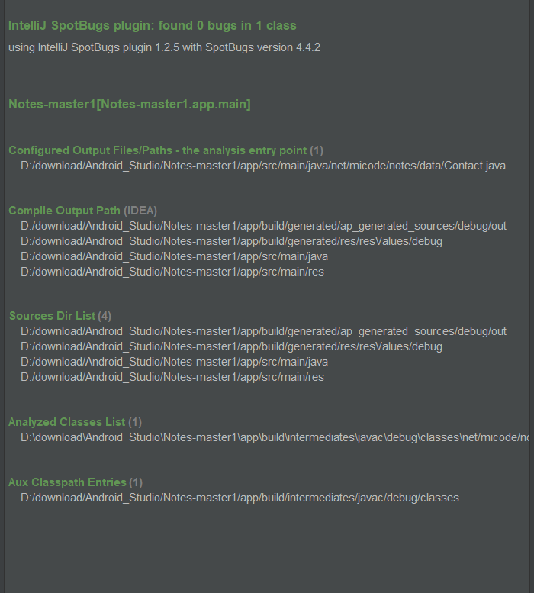
 | Notes | StopBugs扫描结果如下：  无问题，结果如下：  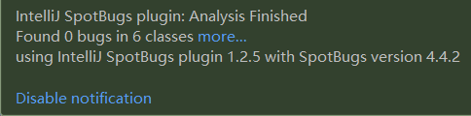
 | NotesDatabaseHelper | StopBugs扫描结果如下：  无问题，结果如下：
 | NotesProvider | StopBugs扫描结果如下：  共出现两个提示：  提示一显示如下：  Performance (Questionable Boxing of primitive value)  解决办法为：delete (net.micode.notes.data.NotesProvider.delete(Uri, String, String[]))  提示二显示如下：  Performance (Questionable Boxing of primitive value)  解决办法为：update (net.micode.notes.data.NotesProvider.update(Uri, ContentValues, String, String[]))  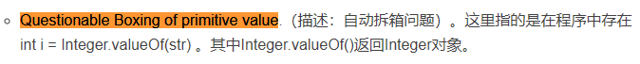
App -> gtask ->data | MetaData  Node  TaskList | StopBugs扫描结果如下：  无问题，结果如下：
 | SqlData | StopBugs扫描结果如下：  出现一个提示：  提示一显示如下：  Performance (Questionable Boxing of primitive value)  解决方法为：commit (net.micode.notes.gtask.data.SqlData.commit(long, boolean, long))
 | SqlNote | StopBugs扫描结果如下：  出现两个提示：  提示一显示如下：  Performance (Questionable Boxing of primitive value)  解决方法为：commit (net.micode.notes.gtask.data.SqlData.commit(long, boolean, long))  提示二显示如下：  Malicious code vulnerability (Mutable static field)
 | Task | StopBugs扫描结果如下：  共出现五个提示信息：  提示信息一显示如下：  Correctness (Null pointer dereference)  解决办法为：setContentByLocalJSON  剩余四个提示信息显示如下：  Malicious code vulnerability (Storing reference to mutable object)  解决办法为：setParent
exception | ActionFailureException  NetworkFailureException | StopBugs扫描结果如下：  无问题，结果如下：
remote | GTaskASyncTask | StopBugs扫描结果如下：  出现一个提示：  提示一显示如下：  Dodgy code (Dead local store)  解决方法为：showNotification
 | GTaskClient | StopBugs扫描结果如下：  共出现三个提示：  提示一显示如下：  Malicious code vulnerability (Mutable static field)  解决办法为：getInstance  提示二显示如下：  Bad practice (Stream not closed on all paths)  解决办法为：getResponseContent  提示三显示如下：  Internationalization (Dubious method used)  解决办法为：getResponseContent
 | GTaskManager | StopBugs扫描结果如下：  出现一个提示：  提示一显示如下：  Multithreaded correctness (Inconsistent synchronization)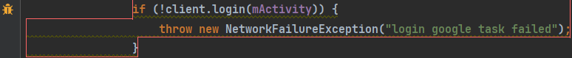
 | GTaskSyncService | StopBugs扫描结果如下：  出现一个提示：  提示一显示如下：  Dodgy code (Dead local store)  解决方法为：showNotification
model | Note | StopBugs扫描结果如下：  出现一个提示：  提示一显示如下：  Performance (Questionable Boxing of primitive value)  解决方法为：commit (net.micode.notes.gtask.data.SqlData.commit(long, boolean, long))
 | WorkingNote | StopBugs扫描结果如下：  出现一个提示：  提示一显示如下：  Multithreaded correctness (Inconsistent synchronization)
tool | DataUtils  GTaskStringUtils  ResourceParser | StopBugs扫描结果如下：  无问题，结果如下：
 | BackupUtils | StopBugs扫描结果如下：  共出现三个提示：  提示一显示如下：  Internationalization (Dubious method used)  解决办法为：getExportToTextPrintStream  提示二显示如下：  Bad practice (Stream not closed on all paths)  解决办法为：getResponseContent  提示三显示如下：  Bad practice (Stream not closed on all paths)  解决办法为：getResponseContent
widget | NoteWidgetProvider_2x  NoteWidgetProvider_4x | StopBugs扫描结果如下：  无问题，结果如下：
 | NoteWidgetProvider | StopBugs扫描结果如下：  出现一个提示：  提示一显示如下：  Multithreaded correctness (Inconsistent synchronization)
可见，就算是能跑通的代码，也仍存在很多问题，不管是错误也好，警告也罢，都有改进的空间，利用好代码分析工具，能够帮助我们很好的改进我们的代码，便于进一步维护。

3.1 维护的内容
表2. 开源软件维护的要素
序号 | 维护类别 | 名称 | 描述
1 | 新增功能 | 便签图标修改 | 修改默认的小米便签图标
2 | 新增功能 | 朗读 | 朗读小米便签的内容
3 | 新增功能 | 语言添加 | 便签内容支持了日语
4 | 新增功能 | 私密模式 | 不显示便签内容
5 | 新增功能 | 添加图片 | 可在内容中直接插入图片

3.2 开源软件维护所产生的设计
一．便签图标修改
打开AndroidManfest.xml文件，修改android:icon="@drawable/icon_app"
二．朗读
1.修改布局文件
在.\res\menu\note_edit.xml文件中加入朗读便签按钮
2.引入TextToSpeech库
在NodeEditActivity中import两个安卓自带的库
import android.speech.tts.TextToSpeech;
import android.speech.tts.TextToSpeech.OnInitListener;
3.修改NoteExidActivity类
修改NoteExidActivity类中onOptionsItemSelected()方法中添加对朗读便签的响应。
4.编写texttoSpeech()方法
在NodeEditActivity类中，增加texttoSpeech()方法
三．语言添加
1.添加语言库，res\values,右键new-Values Resource File，选择日语。
2.把英文原版的xml文件内容复制过来，再更改语言（可人工方式或智能方式翻译成对应的日语即可）。
四．私密模式
1.要在menu/note_list.xml中加入两个item，然后分别在values/strings/下的三个.xml文件中对这两个值进行声明，在menu_sub_folder.xml中加入两个按钮的声明。
2.在NotesListActivity()方法中声明一个变量secret_mode。当它值为0时代表未进入私密模式，为1时代表进入了私密模式，在onPrepareOptionMenu()方法中设置两个按钮是否可见。
3.找到onOptionsItemSelected()方法，在switch()下加入两个新的case。
五．添加图片
1.首先在note_edit.xml文件中添加add_img_btn按钮。
2.在NoteEditActivity.java文件的onCreate()方法中，为这个“添加图片”按钮设置监听器，点击添加图片按钮时，会触发点击事件。
3.重写onActivityResult()来处理返回的数据，并将图片的路径也写入到数据库。
4.点击一个note后，会初始化note的内容，并通过convertToImage()将路径转化为图片。
5.在退出清单模式之后，仍应该将图片路径的位置替换为图片。

3.3 维护代码数量及其质量情况
//<详细描述对开源软件进行的维护情况，包括编写和修改代码量、这些维护代码的整体质量情况，如注释、代码规范、SonarQube分析情况等。>
表3. 开源软件维护的代码分析
序号 | 维护类别 | 名称 | 受影响的代码行数
1 | 新增功能/修改缺陷 | 功能/缺陷名称 | ***行
合计 |  | ***个 | ***行

3.4 维护后的软件原型
//<描述经过维护后的软件原型，展示其界面和操作流程等。说明与原有的开源软件有何不同。>

图*. 经维护后**开源软件**功能的界面原型

图*. 经维护后**开源软件**功能的界面原型

实践收获和体会
//<用文字描述阅读、分析和维护开源软件实践收获和体会>
收获1：
收获2：
…….
问题1：
问题2：
……

